Экологическая памятка "Культура общения с природой"
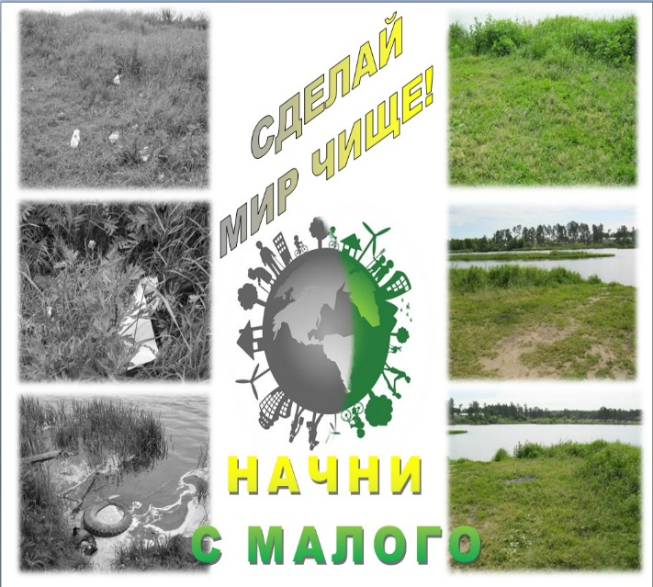
Уважаемые жители и гости Ковылкинского сельского поселения!
Эта памятка предназначена для экологического информирования,
усиления взаимодействия между хозяйствующими субъектами, пропаганды рационального природопользования и соблюдения требований законодательства
Соблюдайте эти несложные правила.
Оставляйте после себя природные уголки в таком виде, который будет привлекательным для остальных и не навредит природе. Возрождайте непримиримость к проявлениям экологического невежества, не проходите мимо, боритесь с этим сообща, информируйте о нарушителях соответствующие органы.
Культура общения с природой.
Каждый гражданин имеет право на благоприятную окружающую среду, на ее защиту от негативного воздействия, вызванного хозяйственной и иной деятельностью, чрезвычайными ситуациями природного и техногенного характера, на достоверную информацию о состоянии окружающей среды и на возмещение вреда окружающей среде. Решения о размещении объектов, хозяйственная деятельность которых может причинить вред окружающей среде, принимаются с учетом мнения населения.
Граждане обязаны бережно относиться к природе и природным богатствам.
Природный объект - естественная экологическая система, природный ландшафт и составляющие их элементы, сохранившие свои природные свойства.
Природно-антропогенный объект - природный объект, измененный в результате хозяйственной и иной деятельности, и (или) объект, созданный человеком, обладающий свойствами природного объекта и имеющий рекреационное и защитное значение.
Антропогенный объект – объект, созданный человеком для обеспечения его социальных потребностей и не обладающий свойствами природных объектов.
Строительство, реконструкция зданий, строений, сооружений и иных объектов должны осуществляться по утвержденным проектам с соблюдением требований технических регламентов в области охраны окружающей среды. Запрещается строительство и реконструкция зданий, строений, сооружений и иных объектов до утверждения проектов и отвода земельных участков в натуре, а также изменение проектов в ущерб требованиям по охране окружающей среды.
Водоохранные зоны в соответствии с Водным кодексом РФ - территории, примыкающие к береговой линии водных объектов со специальным режимом хозяйственной деятельности, для предотвращения загрязнения, засорения и истощения водных объектов. Ширина водоохранных зон для рек или ручьев протяженностью до 10 км устанавливается в размере 50 м, от 10 км – 100 м, от 50 км и более – 200 м.
Рыбоохранные зоны - территории, прилегающие к акватории водного объекта рыбохозяйственного значения, на которой вводятся ограничения в интересах охраны нерестилищ и мест обитания ценных пород рыб. Рыбоохранные зоны рек обозначаются особыми знаками, их ширина совпадает с шириной водоохранных зон. Ширина рыбоохранной зоны моря составляет 500 метров.
Рыбоохранные и водоохранные зоны для рек, ручьев или их частей, помещенных в закрытые коллекторы, не устанавливаются.
Береговая полоса - полоса земли общего пользования вдоль береговой линии водного объекта. Каждый гражданин вправе (без применения механических транспортных средств) пользоваться береговой полосой для передвижения и пребывания у водного объекта общего пользования, в том числе для рыболовства и причаливания плавучих средств. Ширина береговой полосы водных объектов составляет 20 м, за исключением каналов, малых рек и ручьев протяженностью до 10 км, у которых ширина береговой полосы составляет 5 м. Береговая полоса болот, ледников, снежников, природных выходов подземных вод (родников и гейзеров) не определяется. Приватизация земельных участков в пределах береговой полосы запрещена.
Собственники, владельцы и пользователи земельных участков, примыкающих к поверхностным водным объектам, могут использовать водные объекты для своих нужд в той мере, в какой это не нарушает права и законные интересы других лиц, обязаны соблюдать ограничения, установленные для водоохранных зон.
При осуществлении рекреационной деятельности не допускается повреждение древесных насаждений, растительного покрова и почв за пределами предоставленного участка, захламление площади предоставленного участка и прилегающих территорий бытовым мусором, иными видами отходов, проезд транспортных средств и иных механизмов по произвольным, неустановленным маршрутам.
Берегите древесно-кустарниковую растительность нашей местности! Гектар спелой древесно-кустарниковой растительности за год может поглотить более 1 т вредных газов, очистить более 18 млн. м3 воздуха. За 1 час гектар древесно-кустарниковой растительности поглощает 8 кг углекислоты, то есть количество, которое за это же время выдыхают 200 человек.
Древесные насаждения уменьшают запыленность воздуха в вегетационный период примерно на 42%, а зимой, при отсутствии лиственного покрова, на 37%. Промышленная пыль и переносимые в пространстве загрязнения оседают не только на листьях деревьев, но и на стволах, ветвях, травяном покрове. Наибольшей способностью к аккумуляции пыли обладают виды деревьев с шероховатой и трещиноватой поверхностью ветвей и стволов. Защитные полосы зеленых насаждений на территориях предприятий накапливают пыли в 50-56 раз больше, а расположенные за пределами территорий предприятий – в 12 раз больше, чем насаждения, произрастающие в условно-чистых параметрах.

По фактам повреждения или уничтожения зеленых насаждений обращаться в Администрацию Ковылкинского сельского поселения по тел.24-5-45,

